Практическое задание №2
Тема: Остеология. Определение периферического скелета и костей черепа.
Наименование работы: Строение костей периферического скелета и черепа.
Цель: Определить строение костей грудной, тазовой конечностей и черепа.
Приобретаемые умение и навыки:
- Умение определять строение скелета головы и костей свободных конечностей.
- Умение определять составные части костей.

Оснащение рабочего места: кости передних и задних конечностей, кости черепа. Таблицы костей: лопатка, плечевая кость, предплечье, запястье, пясть, пальцы, бедро, голень, заплюсна, плюсна, кости черепа.

Литература:
Н.В. Зеленевский Анатомия и физиология животных. Москва Академия 2005г стр 67 – 124.

Техника безопасности:
1.Работать в спецодежде (халат, головной убор).
2. Аккуратно работать с материалом.

СОДЕРЖАНИЕ И ПОСЛЕДОВАТЕЛЬНОСТЬ ВЫПОЛНЕНИЯ ЗАДАНИЙ.

Задание №1
Рассмотреть и определить по натуральным препаратам кости передней конечности собаки: лопатка, плечевая кость, предплечье, запястье, пясть, кости пальцев. Обозначьте на рисунке составные части на костях.

Лопатка (латеральная сторона).

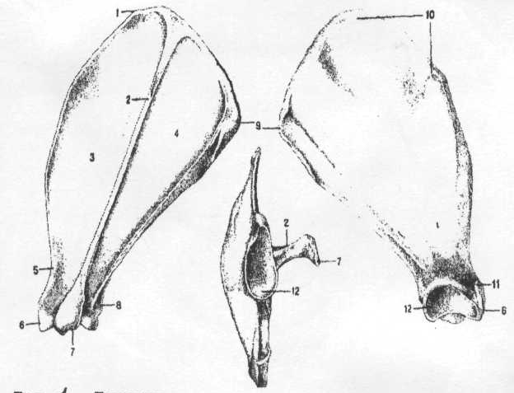

Плечевая кость (краниолатеральная сторона)

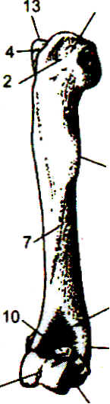

Кости предплечья
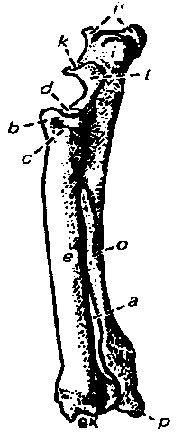

Скелет кисти передней лапы

Задание №2.
Определить кости по натуральным препаратам задней конечности собаки: бедренная кость, кости голени, кости заплюсны, плюсны, пальцы. Обозначить на рисунках части костей.

Бедренная кость

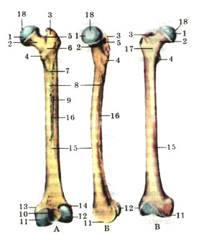
Кости голени
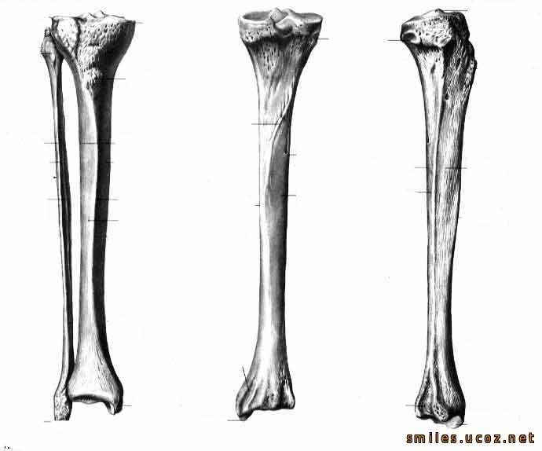
Кости заплюсны и плюсны

Задание № 3.

Определить по натуральным препаратам и обозначить на рисунках кости черепа собаки, затылочную кость.

Кости черепа

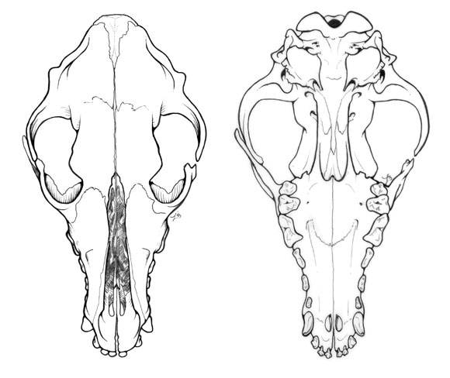

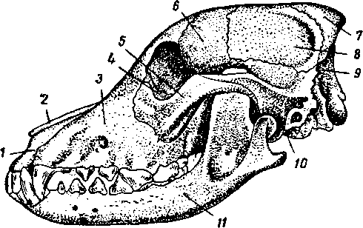

Затылочная кость

